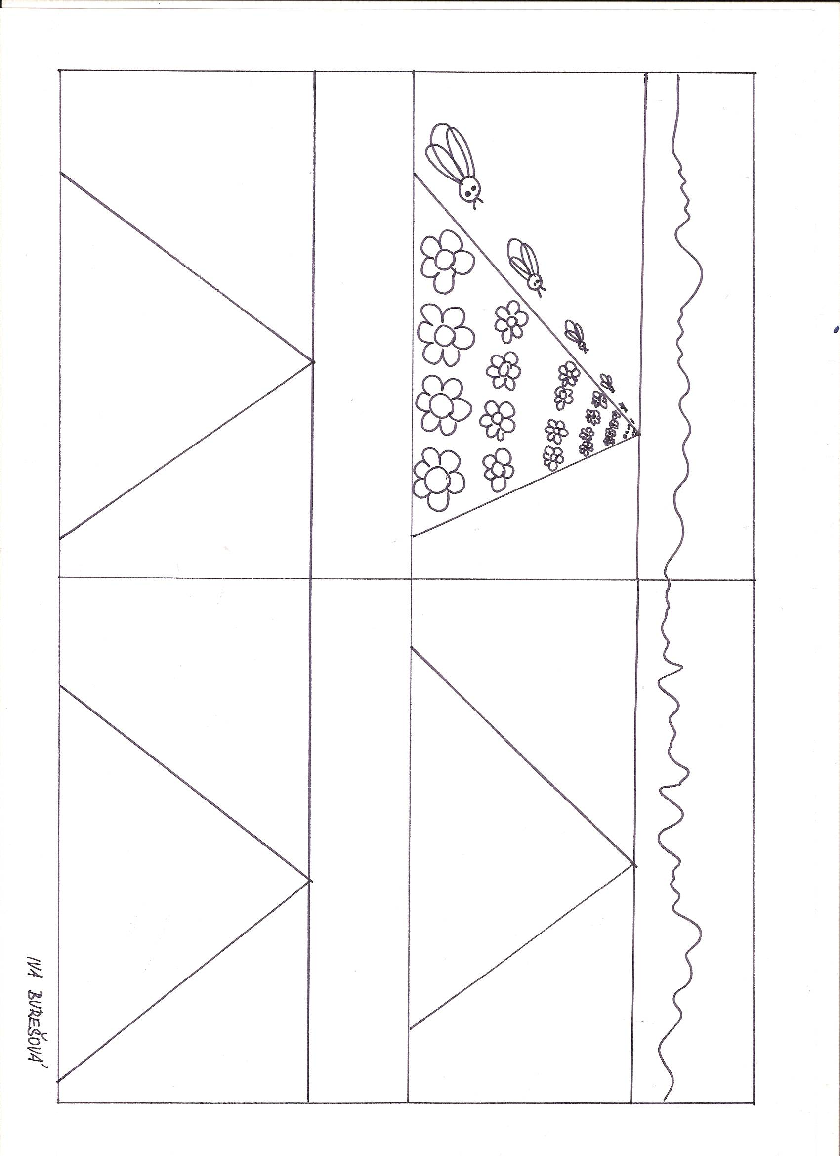
Do dáli - pracovní list č. 36

